为家长提供的学校 Medicaid 信息
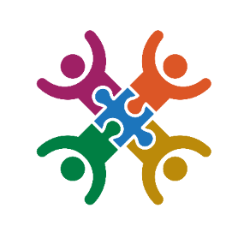

俄勒冈州卫生局 (Oregon Health Authority) 管理学校健康服务（学校 Medicaid）计划。该计划帮助学校获得 Medicaid 报销，用于支付向参加 Medicaid 的儿童和青少年提供的承保医疗服务。本指南旨在回答有关家长同意的常见问题。

学校为什么要向 Medicaid 收费？
针对医疗服务向 Medicaid 收费是将更多资金和资源引入学校和计划的一种方式。这些资金可以用于帮助聘请更多医疗人员，提供更多的服务，并确保学生能够获得他们所需的照护，以便他们能够接受教育并茁壮成长。
学校可以向 Medicaid 收取哪些费用？
学校可以向 Medicaid 收取以下医疗服务费用：
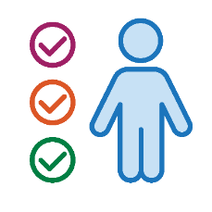
- 护理
- 言语语言
- 职业治疗和物理治疗
- 心理和行为健康
- 评估与鉴定

学校 Medicaid 收费是否会影响您家庭的 Medicaid 福利？
不会。学校 Medicaid 报销不会影响家庭的社区 Medicaid 福利或资格。OAR 410-141-3565(8)(D)(h).


学校是否需要您的同意才能向 Medicaid 收费？
是的。学校必须获得您的书面许可后才能向 Medicaid 收费。在获得您的许可之前，学校必须向您提供书面通知，告知您的权利。在获得您的同意后，学校在以后每年都必须再次提供此通知。
如果您不同意收费，会怎样？
无论您是否同意向 Medicaid 收费，您孩子的受教育权都不会受到影响。您的孩子仍会获得其有资格接受的医疗服务。
您之后是否可以撤回同意？
是的。您可随时以书面方式通知学校来撤回同意。
学校是否可以向我收取孩子在 IEP、IFSP 或第 504 节计划获得的医疗服务费用？
不可以。如果您的孩子符合《残疾人教育法案》(Individuals with Disabilities Education Act) 或 1973 年《康复法案》(Rehabilitation Act) 第 504 节的资格，医疗服务必须免费提供。
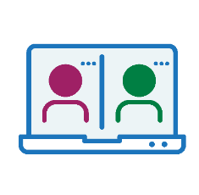
可能会共享哪些信息？谁会看到这些信息？
《家庭教育权利与隐私法案》(Family Educational Rights and Privacy Act, FERPA) 是一项保护您孩子教育记录的联邦法律。学校必须遵守 FERPA 中所规定的隐私标准。这包括为 Medicaid 收费共享信息。可能共享的个人身份信息：
- 姓名、出生日期、所提供服务的类型、日期及提供者、出勤记录，以及州学生识别号码 (State Student Identification Number, SSID)。
除了学校工作人员以外，谁可以看到这些信息：
- 俄勒冈州卫生局及其相关机构
- 第三方收费代理（如果使用）


如对本文件有任何疑问，请联系：Jennifer Dundon，俄勒冈州教育部 (Oregon Department of Education) 学校 Medicaid 运营与政策分析师，邮箱：jennifer.dundon@ode.oregon.gov

